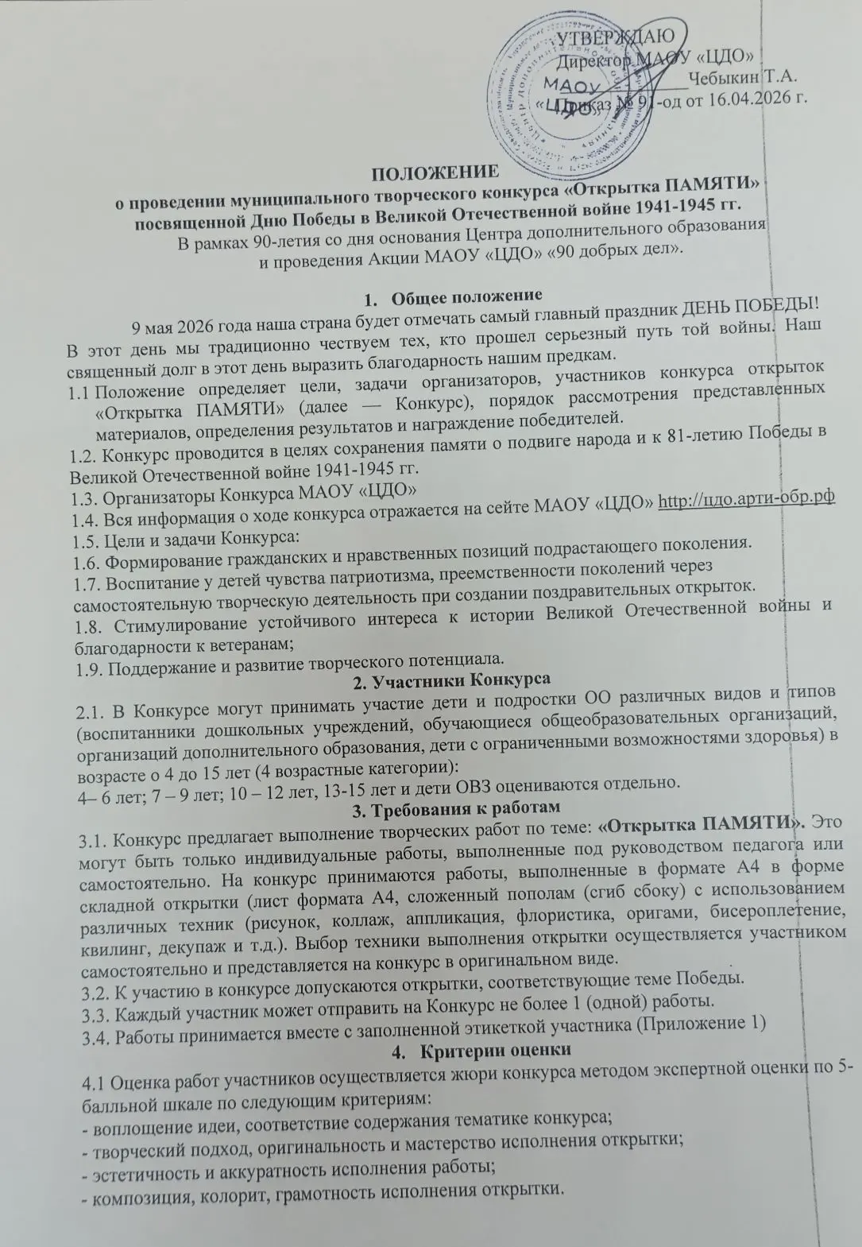

5. Условия проведения конкурса
5.1. Работы для участия в конкурсе принимаются до 12 мая 2026 года по адресу: п. Арти, ул. Ленина 75, МАОУ «ЦДО». Работы, высланные позднее, рассматриваться не будут.
5.2. Творческие работы будут представлены на выставке в МАОУ «ЦДО» с 12.05.2026 г. по 22.05.2026 г.
5.3. По итогам конкурса победители и призеры в разных возрастных категориях награждаются грамотами и свидетельствами. Подведение итогов конкурса и объявление победителей проводится не позднее 22 мая 2026 г. и размещаются на сайте: http://цдо.арти-обр.рф./ в группе в ВК https://vk.ru/cdo_arti
Организаторы конкурса оставляют за собой право публикации работ победителей в СМИ, на сайте МАОУ «ЦДО», группе в ВК.
Координатор конкурса: Жукова Елена Михайловна тел. 8-(343 91) 6-40-20

Приложение 1
Образовательное учреждение _____________________
ФИ (участника) __________________________
Возраст (категория) ____________
ФИО руководителя (№ телефона)

Приложение 2

Согласие на обработку персональных данных, фото и видеосъёмку
(для несовершеннолетних участников)
Я, _____________________________________________________________________
________________________________________________________________________________________________________________________________________________________________________________ (фамилия, имя, отчество, адрес, паспорт, серия, номер, кем и когда выдан, статус законного представителя несовершеннолетнего – мать, отец, опекун, попечитель или уполномоченный представитель органа опеки, либо лица, действующие на основании доверенности, выданной законным представителем)
далее – (Законный представитель) даю своё согласие Муниципальному автономному образовательному учреждению «Центр дополнительного образования» (п. Арти, ул. Ленина, д. 75) (далее – Оператор) на обработку своих персональных данных и персональных данных несовершеннолетнего, а также фото и видеосъёмку несовершеннолетнего: ________________________________________________________________________________________________________________________________________________________________________________________________________________________________________________________________________ (фамилия, имя, отчество, адрес несовершеннолетнего, свидетельство о рождении или паспорт: серия, номер, кем и когда выдан)
(далее – Несовершеннолетний) на следующих условиях.
1. Законный представитель даёт согласие на обработку как с использованием средств автоматизации, так и без использования таких средств своих персональных данных и персональных данных Несовершеннолетнего, то есть совершение, в том числе, следующих действий: сбор, запись, систематизацию, накопление, хранение, уточнение (обновление, изменение), извлечение, использование, обезличивание, блокирование, удаление, уничтожение.
2. Перечень персональных данных Законного представителя, передаваемых Оператору на обработку: фамилия, имя, отчество; номер телефона; адрес;
3. Перечень персональных данных Несовершеннолетнего, передаваемых Оператору на обработку: фамилия, имя, отчество; год, месяц, дата рождения; адрес; образовательное учреждение и его адрес, класс;
4. Согласие даётся с целью участия субъекта персональных данных в конкурсных мероприятиях, соревнованиях.
5. Законный представитель даёт согласие на передачу персональных данных Несовершеннолетнего третьим лицам и получение персональных данных Несовершеннолетнего от третьих лиц учреждениям и организациям, принимающих участие в проведении конкурсных мероприятий, для достижения вышеуказанных целей.
6. В целях информационного обеспечения Законный представитель согласен на включение в общедоступные источники персональных данных следующих персональных данных Несовершеннолетнего: фамилия, имя, отчество, год, месяц, дата рождения, образовательное учреждение и его адрес, класс.
7. Законный представитель даёт своё согласие на фото и видеосъёмку Несовершеннолетнего в одетом виде, а также использование фото и видеоматериалов Несовершеннолетнего исключительно в целях:
- размещения на сайте МАОУ «ЦДО», в группе ВК;
- размещения на стендах МАОУ «ЦДО»;
- размещения в рекламных роликах МАОУ «ЦДО», распространяемых для всеобщего сведения по телевидению, СМИ, а также с использованием информационно-телекоммуникационной сети «Интернет» целиком либо отдельными фрагментами звукового и визуального ряда рекламного видеоролика.
8. Персональные данные подлежат хранению в течение сроков, установленных законодательством Российской Федерации.
9. Законный представитель может отозвать настоящее согласие путём направления письменного заявления Оператору. В этом случае Оператор прекращает обработку персональных данных, фото и видеоматериалов, а персональные данные и фото и видеоматериалы подлежат уничтожению, если отсутствуют иные правовые основания для обработки, установленные законодательством Российской Федерации.
10. Законный представитель подтверждает, что давая согласие, действует по собственной воле и в интересах Несовершеннолетнего.
«___»________________ 2026 г.
____________ /_______________________________________________________
^{(подпись)} | ^{(инициалы, фамилия)}

